Braas Achat 12V Unbeschichtet Modulstütze inkl. Sicherheitspfanne

BMI Deutschland BRAAS

Eigenschaften

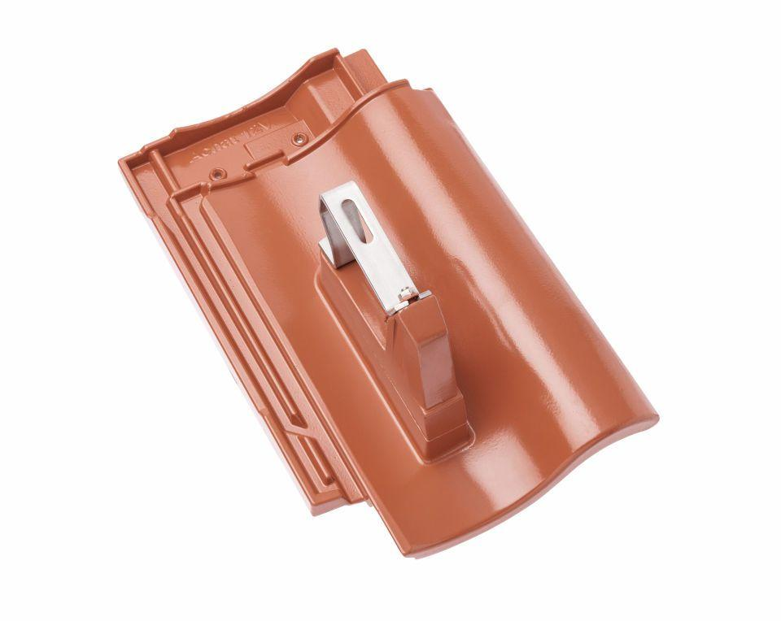

GTIN:

4031486427858

HAN:

09029500

Farbton

anthrazit, braun, grün, rot, schwarz

Werkstoff

Aluminium

Breite (mm)

277,00

Höhe (mm)

200,00

Länge (mm)

446,00